Cartes « Plus près de... »
Fiche 66a

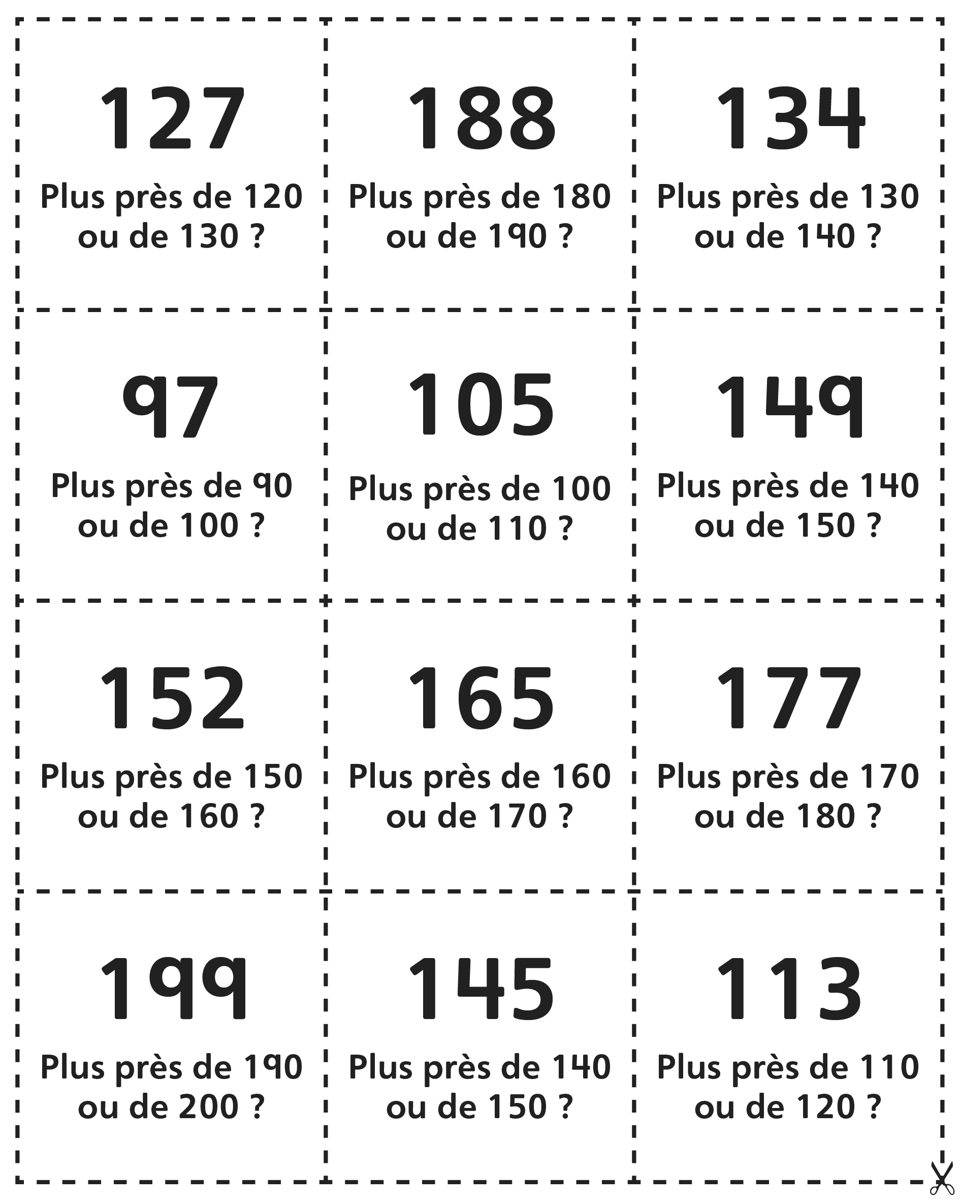

Cartes « Plus près de... »
Fiche 66b

(pour Accommodation)
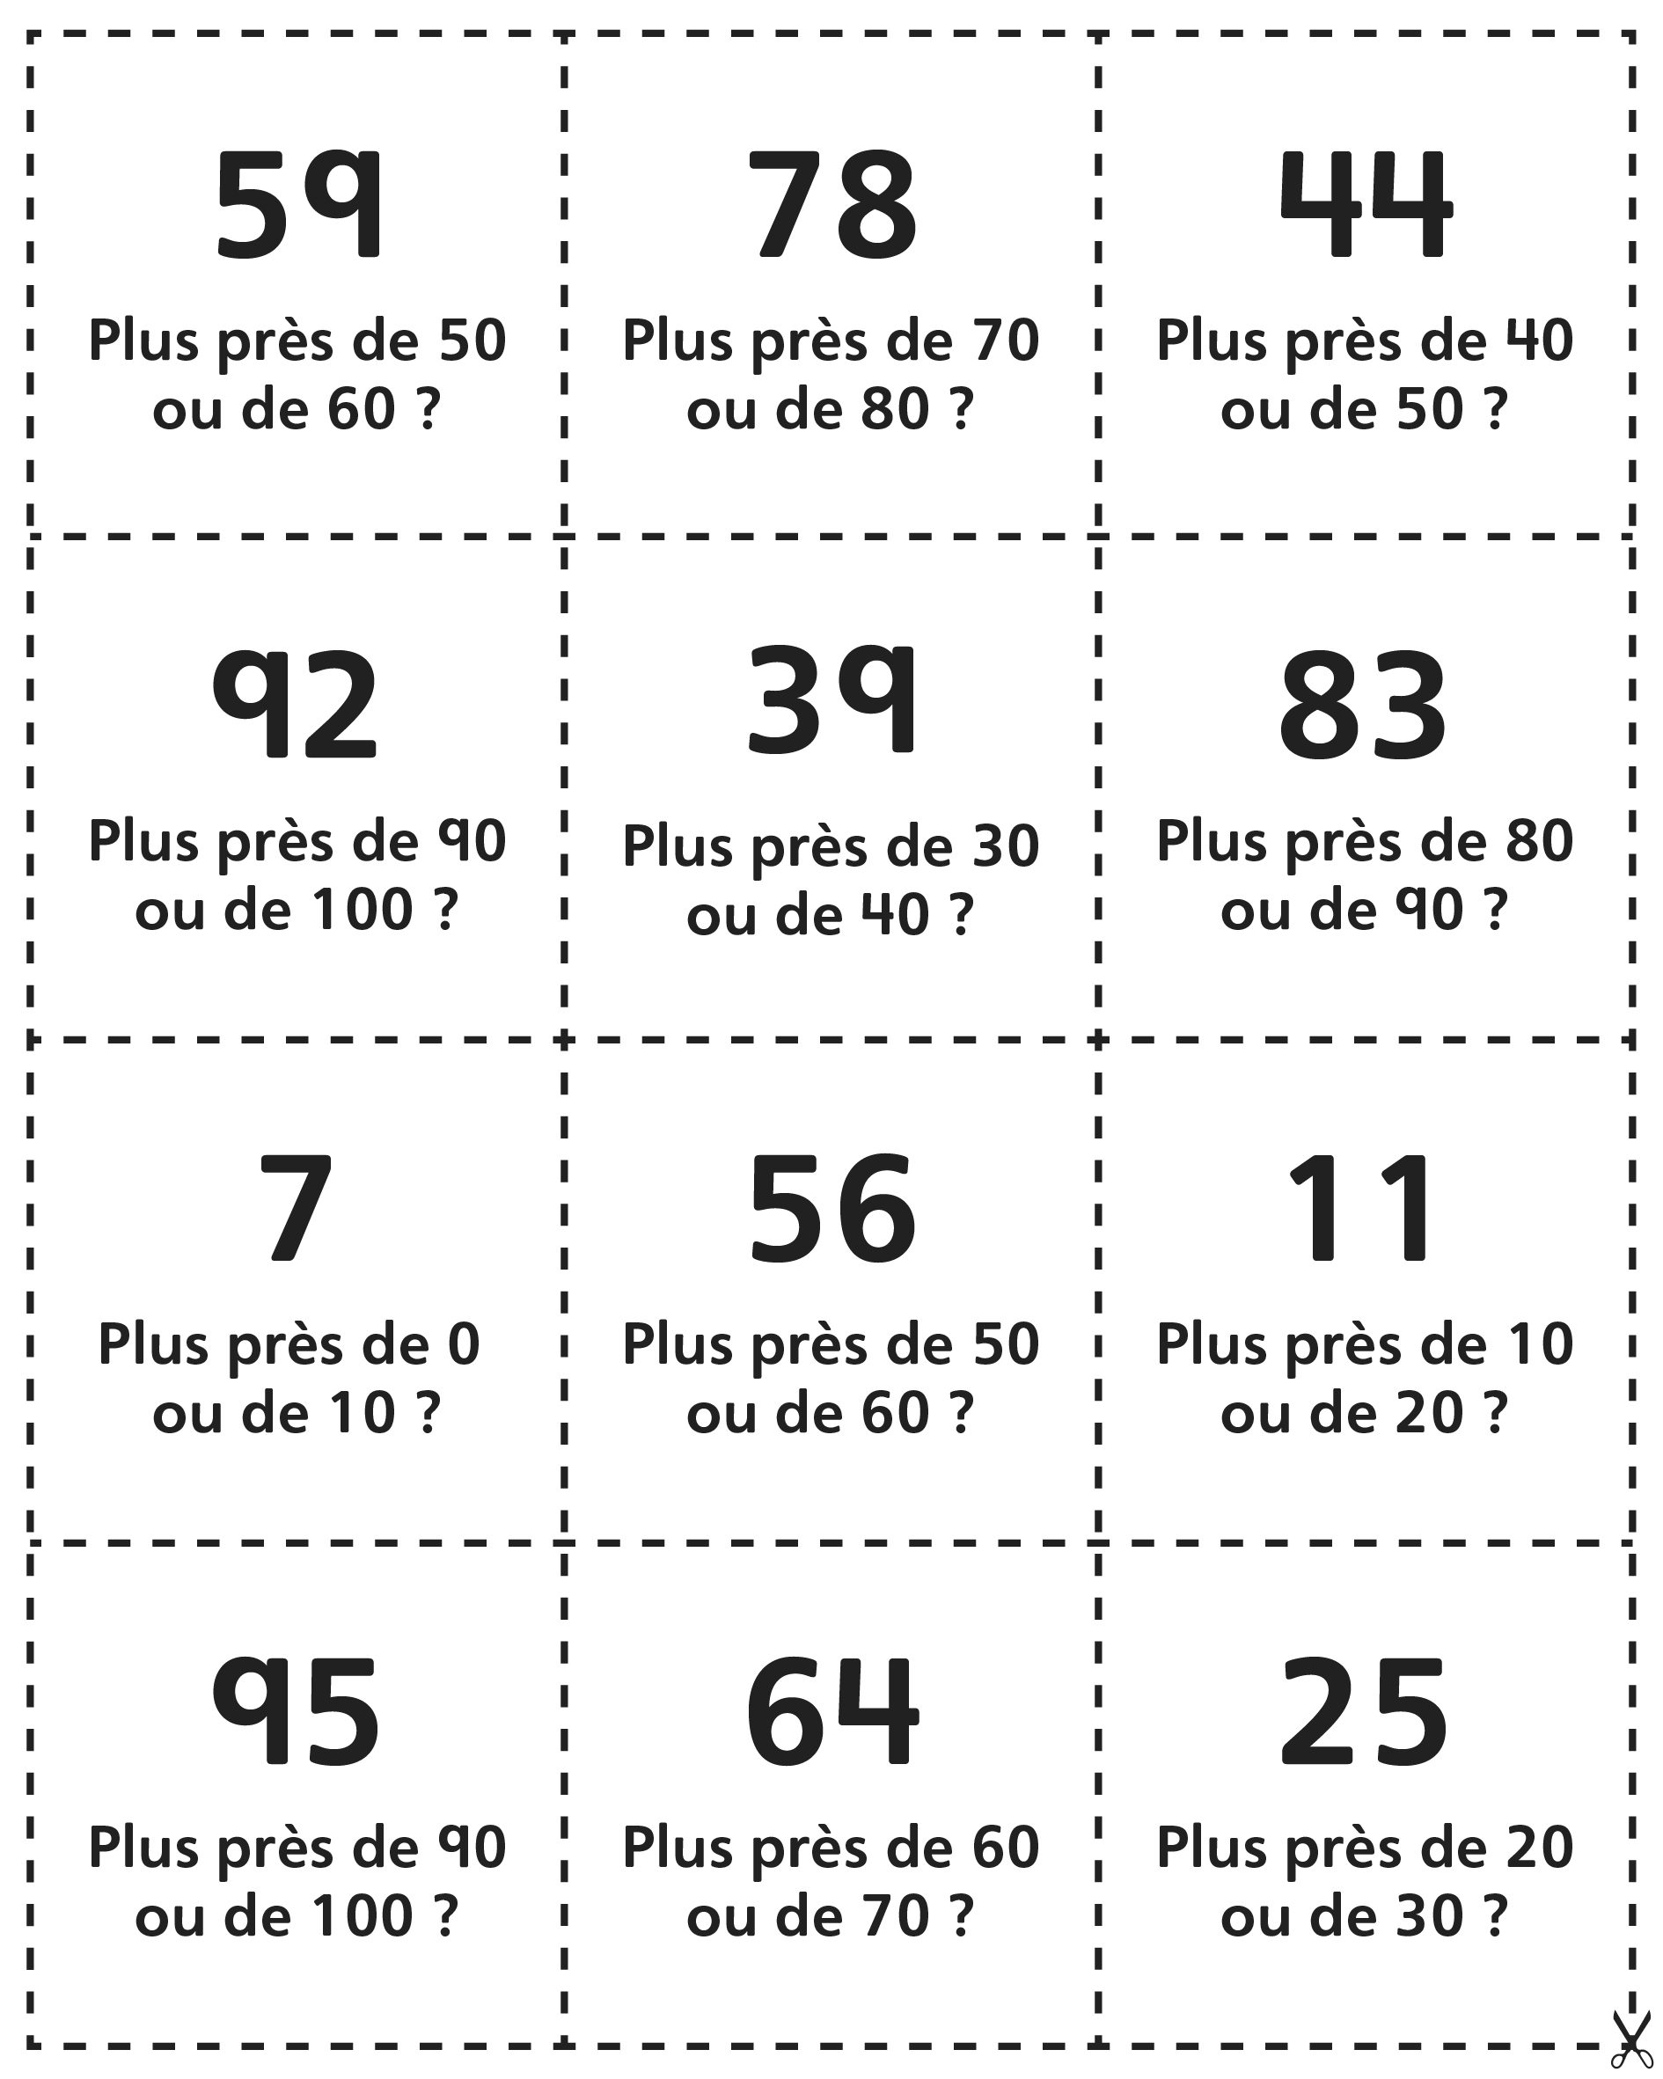

Cartes « Plus près de... »
Fiche 66c

(pour classes combinées)
